福建省轻工工艺品进出口商会 福建省陶瓷树脂工艺品出口基地商会
信 息 简 报
2016年第6期 (总第140期) 2016年3月11日

【政策法规】

泉州工艺制品产业转型升级路线图确定 打造千亿元产业

《泉州市工艺制品产业转型升级路线图》（以下简称《路线图》）近日正式出台。根据《路线图》，到2020年，泉州工艺制品产值翻一番，超过1000亿元，年均增长11%，其中：石木雕产业实现产值300亿元，陶瓷产值350亿元，藤铁工艺产值150亿元，香制品产值100亿元，珠宝首饰及其他工艺等产值100亿元。
未来，泉州市将从加快传统品种技艺保护传承、加快产业融合延伸、强化产品研发创新、塑造泉州市域工艺美术文化品牌整体形象、加大国内外市场开拓力度、加强人才队伍建设、强化政策扶持力度等方面入手，推动全市工艺制品产业从传统手工业向文化产业转型，从单一的制造行业向多元化格局发展，从传统制造向数字化制造的方向发展。
依托各地的相关产业集群，泉州市将培育壮大一批项目，包括：德化城东陶瓷园区配套基础设施（三期）、新秀园、中国茶具城，安溪尚卿藤铁工艺大厦、弘桥智谷电商产业园、安溪家居工艺文化产业园等。
泉州市还将着力打造市级工艺制品产业转型升级服务平台。建设海西工艺文化运营中心，规划建成集工艺集团总部、工艺品展示交易中心、工艺美术大师工作室、工艺文化交流中心、中小企业金融服务平台为一体的中心，服务产业转型升级。同时，依托“海上丝绸之路国际文化交流中心”，谋划筹建泉州市工艺美术馆，为泉州工艺制品扩大对外宣传、提高行业地位和社会影响力提供有力支持。
（摘自：泉州晚报）

泉州文创产业转型升级路线图确定

近日，《泉州市文化创意产业转型升级路线图》确定，将以建设海上丝绸之路重要创意城市为战略目标。“十三五”期间，将文化创意产业作为引领泉州社会经济整体转型的支柱产业，到2020年，实现全市文化产业增加值达到500亿元。
确立文化创意产业支柱地位
按照泉州市文化创意产业转型升级路线图，一是确立文化创意产业在泉州国民经济发展中的支柱产业地位，发挥文化创意产业为泉州城市集聚资源要素、为泉州传统产业提升附加值的功能，成为泉州城市转型的突破口。二是确立文化创意产业在泉州城市软实力提升中的主体地位，发挥文化创意产业提升城市创新水平的服务功能，使之成为加快泉州现代化、国际化进程，提高城市综合竞争力的战略支撑。三是确立文化创意产业在泉州人民生活品质提升中的重要抓手地位，发挥文化创意产业满足人民群众多样化精神文化需求的功能，使之成为提高人民群众文化生活品质、环境生活品质的有效载体。
未来发展锁定两大方向：一是面向泉州制造业产业集群，并向全国相关制造业集群延伸、拓展，成为服务制造业的文创产业集群，主要为工业设计、广告、数字内容产业（包括数字媒体、影视动漫）。二是面向境内外工艺美术制品、文化休闲旅游、音视频娱乐的消费群，以闽南文化、海丝文化、东亚文化为重要创作资源，培育、形成以闽南文化创意+现代文化创意的文创产业集群，主要为工艺美术、演艺娱乐、数字内容（包括影视动漫、数字媒体）、文化创意设计及文化会展。
重点发展一批文化产业
根据《泉州市重点产业转型升级路线图》及对泉州市文化创意产业的分析，本路线图重点研究工业设计、动漫游戏、广播影视、广告业和演艺娱乐。
其中，工业设计定位是引领泉州传统制造业转型升级，由“泉州制造”向“泉州智造”转变的助推力量，是泉州产业的发展方向。包括以传统制造业为主的工业设计和特色新兴产业为主的创新设计。主要举措是加强政策支持，优化发展环境；推进研发设计服务平台发展；对接境内外先进设计资源，提升行业设计水平；建设具有全国影响力的工业设计产业集聚区和国家、省、市级工业设计中心。
动漫游戏定位是把泉州发展成为海丝动漫研发营销、海丝动漫衍生品设计与制作、闽台动漫游戏创意创业的热土。一是动漫营销与中介服务业，二是闽南文化原创动漫游戏业，三是动漫衍生品业。主要举措是加强政策支持力度，建设公共服务平台；发展新媒体时代的原创动漫游戏创作；将动漫营销、衍生品开发成优势产业；研发、运营闽南文化原创IP。
打造一批龙头企业和重点园区
重点发展一批龙头企业，主要集中在动漫游戏、工艺美术、广播影视、广告、工业设计、文化制造和演艺娱乐。除少数龙头企业外，大多数企业需要升级发展。
着力发展石狮市星期yi服饰创意博览园、源和1916创意产业园、领SHOW天地创艺乐园、晋江市洪山文化创意产业园、晋江市创意创业创新园和惠安雕艺文化创意产业园等一批重点园区。同时，还推出一批在建项目。目前，在建项目有24项，主要集中在工业设计、动漫游戏、广告、广播影视、工艺美术、数字媒体、广播电视设备等领域，通过强化政府服务和跟踪促进，推动企业加大投资力度、促成项目内涵建设与产能释放，确保在今后5年文化产业以年平均12.5%以上的增速发展，促进泉州文化创意产业的转型升级。
（摘自：泉州经济网）

【行业预警】
美国对中国产陶瓷咖啡杯实施召回

3月2日，美国消费品委员会（CPSC）和美国明尼苏达州Illume有限公司联合对中国产陶瓷咖啡杯实施召回。
此次召回的产品是14盎司白色陶瓷咖啡杯，咖啡杯外面用金线印有“Love Today”，杯子底部可拆卸标签上印有“Microwave Safe（微波安全）”和“Illume”字样。此次召回产品于2015年12月至2016年1月在全美Target店和www.target.com官网上销售，单价约8美元。
此次召回产品约1.23万件，召回原因为：杯子的标签贴错，贴成“可供微波炉使用”，这样的咖啡杯若放入微波炉会发出火花，可能引发火灾。截至目前，Illume有限公司已经收到3起事故报告，所幸无人受伤。为此，美国消费品安全委员会（CPSC）建议消费者立即停止使用召回的产品，并将产品退回至Target公司进行全额退款，消费者也可联系Illume公司了解退回产品的相关指导，以便进行全额退款。
（来源：中国贸易救济信息网）

欧盟就中国市场经济地位征民意 发起网络公众咨询

近日，欧盟决定就是否承认中国市场经济地位发起为期10周的网络公众咨询。欧委会表示，此次公众咨询对象为“所有利益攸关方。”接下来，欧委会还将举行一次“利益相关方会议”，讨论承认中国市场经济地位所带来的经济和社会影响。
欧委会曾表示，中国的市场经济地位问题攸关欧盟的经济发展和国际贸易前景，欧委会需从各个角度全面评估，尤其是对欧洲就业市场的影响。欧委会及其下属机构还需几个月时间收集相关数据，正式意见将于今年下半年提出。按照流程，欧委会拿出具体提案后将提交欧盟理事会审议通过，如果要承认中国市场经济地位，提案最后将交付欧洲议会和各国议会完成相关法律条文的修改。
根据中国加入世界贸易组织议定书第15条规定，在针对中国的反倾销和反补贴调查中，倾销幅度的确定可以不以中国商品的实际成本数据为依据，而选择一个具备市场经济地位的第三国相关价格水平来确定，即“替代国”做法。按照协议，该条款在反倾销方面的适用期是15年，即将于2016年12月11动失效。由于出口国往往选择国内销售价格或生产成本比出口国高得多的国家作为第三国，从而导致倾销容易成立，倾销幅度被高估。目前，欧盟就协议第15条失效是否意味着中国可自动获得市场经济地位还未达成统一意见。欧洲议会今年初发布的分析报告中列举了欧盟面临的四种选择：自动承认中国市场经济地位；不承认中国市场经济地位也不改变现有“替代国”做法；不承认中国市场经济地位，但结束“替代国”做法；承认中国市场经济地位，但对个别行业免除市场经济地位待遇。
根据欧委会的统计，欧盟目前有52项中国的反倾销措施，占欧盟从中国进口总量的1.38%，销案件涉及的主要产业包括陶瓷、钢铁、机械和化工，欧盟相关产业的就业人数约为25万人。 （来源：北京晨报）
【市场情报】

美国家具业整体向好 未来五年预计增长19.6%

随着春节过去，2016年已经正式拉开帷幕，2015年年终数据也相继出炉。美国家具行业第四季度整体呈现上涨趋势。
史丹利、Aaron及电商Wayfair第四季度业绩都有所上涨
史丹利2015年全年总销售额为57.4亿美元，实现盈利534万美元，每股盈利37美分，其中第四季度实现了91万7千美元的利润。
Aaron2015年度收入增长18%，达到31亿8000万美元，其中第四季度收入增加9.7%，达到8亿2120万美元。
电商平台Wayfair2015年净营收达到22.5亿，第四季度净收入达到7.398亿美元，比去年同期的4.086亿美元增长了81%。
海外建厂、扩厂、开店增多
随着美国房地产市场的逐渐复苏，美国家具企业在2016年不断出台新的策略。其中，木材合成商及户外家具品牌Highwood于2016年伊始宣布扩厂，将增加厂房和办公室共计25000平方英尺。这是自2003年以来第三次扩产，总投入达到170万美金。
史丹利总裁兼首席执行官Glenn Prillaman也表示，新建的越南工厂是达喜屋的一个联合生产基地，其中建设了专门生产史丹利品牌的产品，以及青少年家具行品牌。而家居电商Wayfair在德州的客户服务中心即将于3月25日开业。Wayfair的CEO James Savarese在新闻稿中说：“Wayfair坚定的承诺，卓越的客户服务，帮助推动了我们业务的惊人增长，越来越多的人发现这是一个新的和更好的方式来买家具”。
2016年一月销售数据上涨 未来五年预计增长19.6%
美国商务部报告显示，今年2016年1月比去年同期家具及家具零售店销售额上涨4%。美国家具和床上用品零售销售增加了3.9%，今年达到1020亿美元。这也是自2007年房地产大萧条以来的第一次销售额突破1000亿美元大关。美国整体家具和床上用品的销售额将增长19.6%，在未来五年，2020年达到1220亿美元。
同时，美国南方家具和床上用品的销售份额达到37%。其中，佛罗里达州的销售份额达到27.7%，在未来五年内还将会有大量的增长；其次是俾斯麦，销售份额达到25.2%。

【设计潮流】

设计潮流：暖春三月，紫红色当道（美国）

导读：阳春三月，万物复苏，正是色彩大爆发的时候。春意盎然，添一抹亮丽的紫色红，随着阳光一起Hi起来。从口红到红酒和高跟鞋，这一抹性感高贵的粉红色当仁不让地成为最佳配色。在一些暗色上加上紫红色装饰，足以让你的家居闪亮明媚，如果大胆玩起撞色，又生出另一种潮味十足的气息。

高饱和度的紫红色灯座十分亮眼，质朴白色灯罩搭配恰到好处，让整体造型时尚又俏皮。紫红色“象棋俱乐部”台灯，售价49美元，Land of Nod有售。
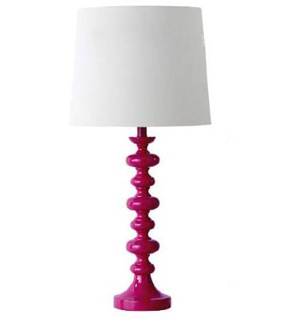
Toulon织物，紫红色多边形重复图案，来自Manuel Canovas，Cowtan有售。

Cameron织物，紫红色几何花纹，来自Eileen K.Boyd，Duralee有售。
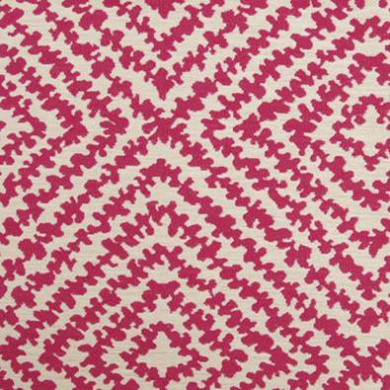
紫红色配清爽的白色，相映成趣。纸织饰面柜子，粉红色上等剑麻材质，Thibaut Design有售。
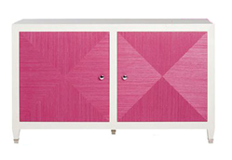
Emma Club椅子，天鹅绒材质，Sangria酒红色。售价3385美元，Julian Chichester有售。
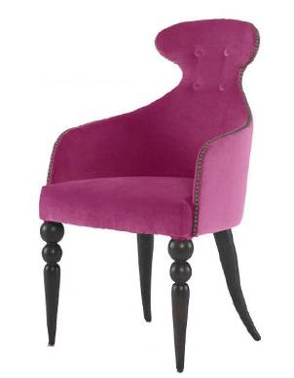
网眼笔筒，打破沉闷的办公桌布局。红色彩绘，简约大方，售价40美元，Danagibson有售。
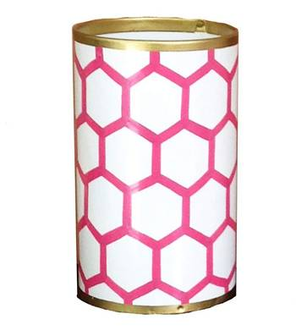
紫红色镀锌铝花盆架，高30英寸x22.5英寸x22.5英寸，售价2371美元，Authentic Provence有售。
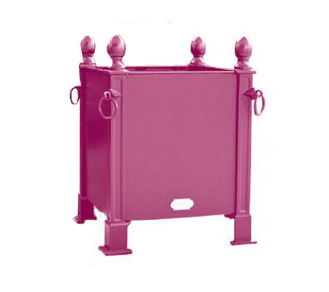
（来源：德科创艺）

────────────────────────────────
地址：福建省泉州市丰泽区城东街道办事处综合楼三楼（邮编362011）
电话：0595-22686788 传真：0595-22686799
网址：www.fjlaa.com 邮箱：fjlaa@fjlaa.com
────────────────────────────────

